Tên: Nguyễn Hữu Bình

MSSV: 1150080005

Lớp: 11_ĐH_CNPM1

**Bắt đầu một kế hoạch dự án mới và thiết lập ngày bắt đầu của nó**

Bước 1: Trong Project, nếu bạn thấy tab File, kích vào nó và sau đó kích New.

Nếu thấy một danh sách các mẫu có sẵn trong màn hình khởi động Start khi bắt đầu Project.

Bước 2: Trong danh sách các mẫu có sẵn, kích vào Blank Project.

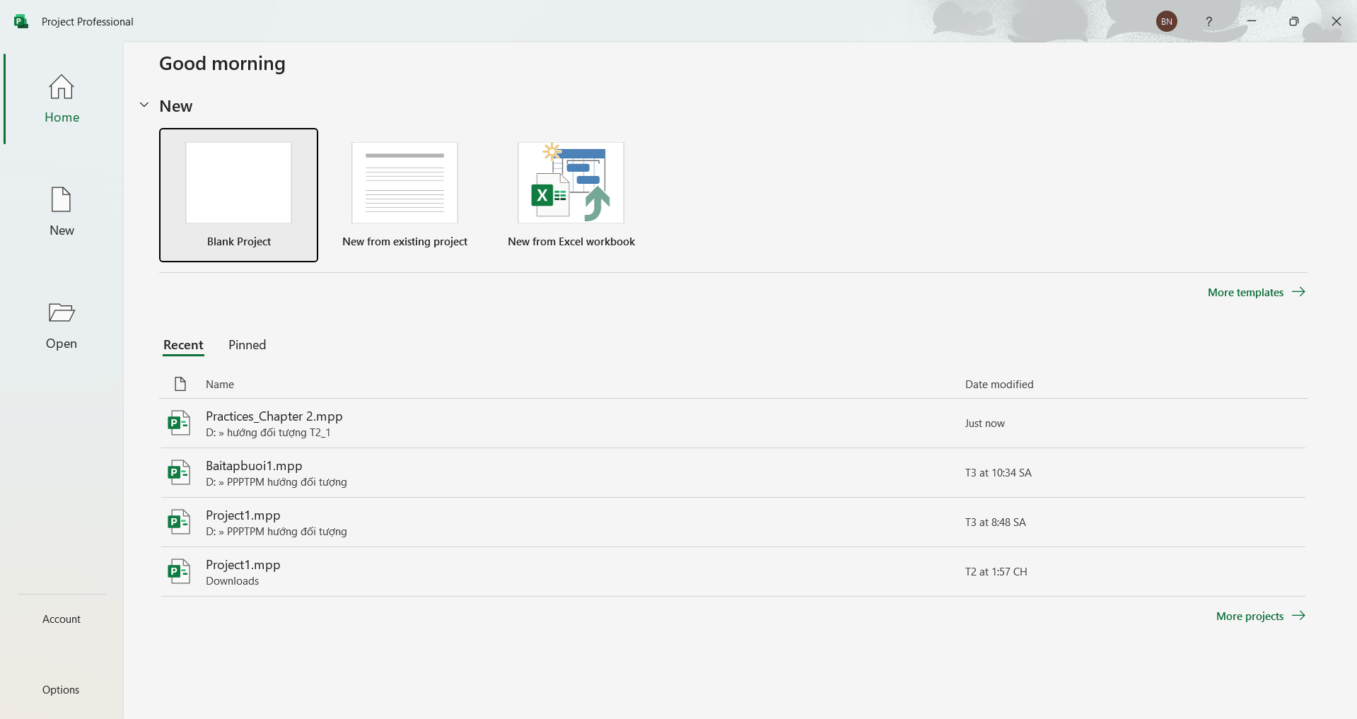

Bước 3: Trên tab Project, trong nhóm lệnh Properties, kích Project Information. Hộp thoại Project Information xuất hiện.

Bước 4: Trong hộp nhập có nhãn Start date gõ 28/08/2025

Bước 5: Kích OK để chấp nhận ngày bắt đầu của dự án và đóng hộp thoại Project

Information.

Bước 6: Trên tab File kích Save.

Bời vì kế hoạch này chưa từng được lưu trước đó nên màn hình Save As xuất hiện.

Bước 7: Bên dưới khu vực có nhãn Save and Sync kích Computer và sau đí kích vào nút

Browse ở khu vực phía bên phải.

Bước 8: Di chuyển tới thư mục Practices/Chapter 2 trong cùng thư mục chứa tập tin về cuốn sách này trên máy tính của bạn.

Bước 9: Trong hộp nhập có nhãn File name gõ Simple plan.

Bước 10: Bấm vào nút Save để lưu kế hoạch và đóng hộp thoại Save As.

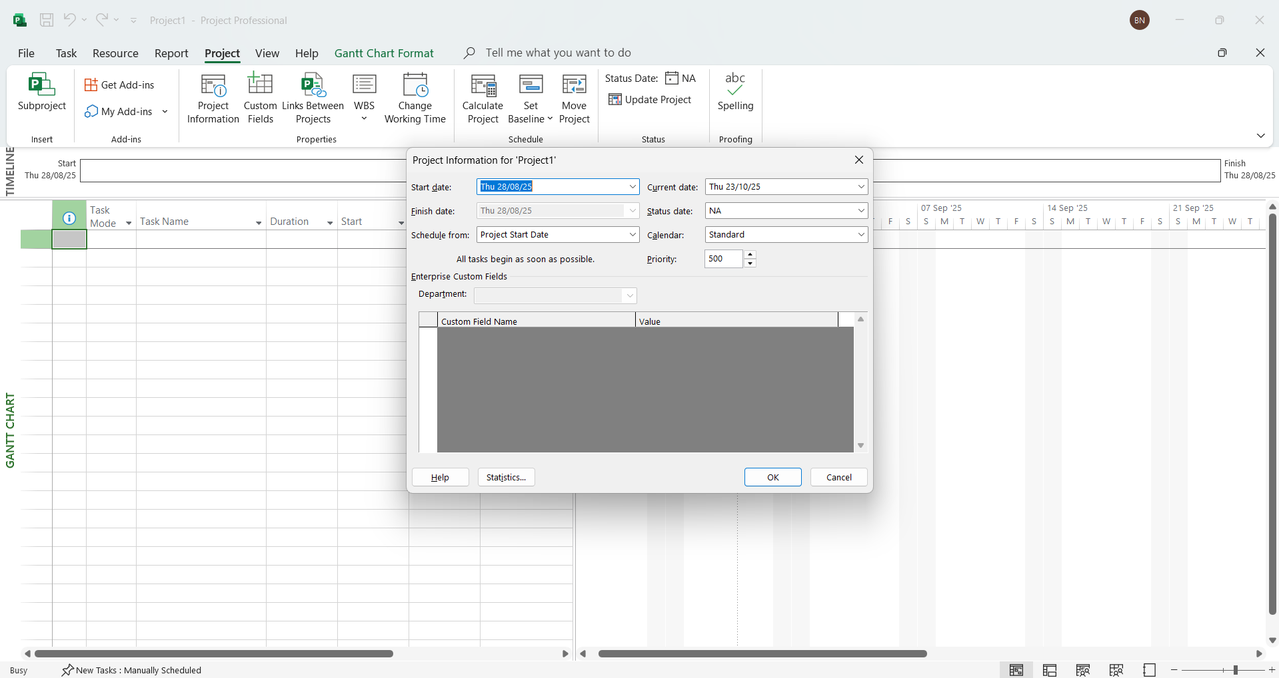

**Thiết lập ngày không làm việc trong lịch dự án- Project calendar**

Bước 1: Trên tab Project, trong nhóm lệnh Properties, kích Project Information.

Hộp thoại Project Information xuất hiện.

Bước 2: Trong hộp chọn có nhãn Calendar kích vào đầu mũi tên màu đen. Chúng ta sẽ sử dụng lịch cơ sở Standard làm lịch dự án, và theo mặc định thì nó đang được chọn.

Bước 3: Kích vào nút Cancel để đóng hộp thoại Project Information mà không thực hiện bất kỳ sự thay đổi nào trong đó.

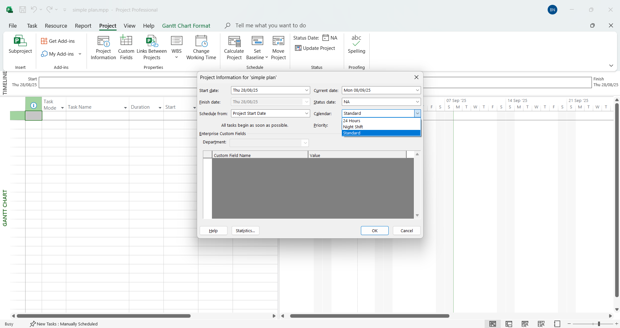

Bước 4: Trên tab Project, trong nhóm lệnh Properties, kích Change Working Time.

Hộp thoại Change Working Time sẽ xuất hiện.

Bước 5: Trong ô nhập dữ liệu thuộc cột có nhãn Name trong tab Exceptions

Bước 6: Trong ô tương ứng thuộc cột có nhãn Start, gõ 28/08/25, và sau đó kích vào ô tương ứng trong cột có nhãn Finish hoặc nhấn phím sang phải trên bàn phím.

Bước 7: Kích OK

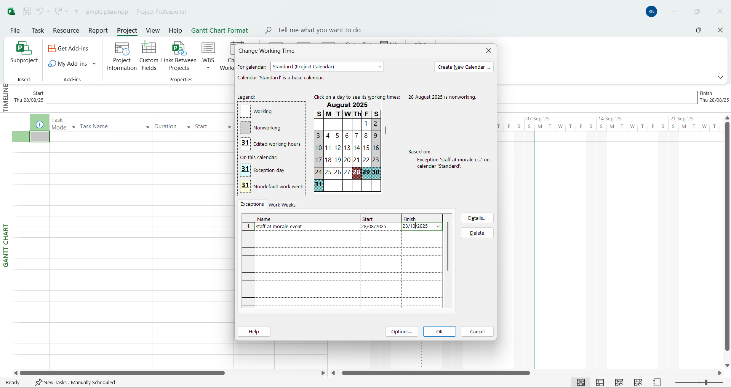

**2.3. Nhập tiêu đề và các thuộc tính khác của kế hoạch**

Bước 1: Kích vào tab File.  
Bước 2: chọn info  
Bước 3: chọn Project information

Bước 4: chọn Advanced Properties

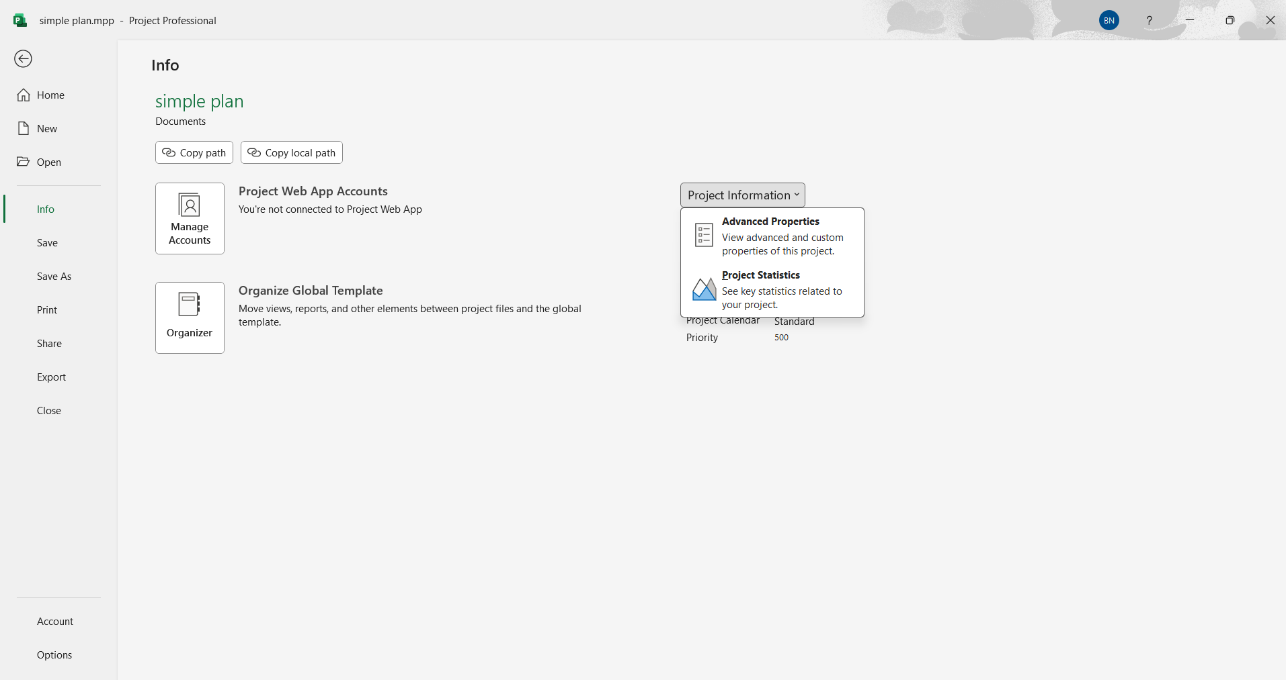

Hộp thoại Properties xuất hiện với tab có nhãn Summary đang được mở ra.

Bước 5: Trong hộp nhập có nhãn Subject gõ: New book launch Schedule

Bước 6: Trong hộp nhập có nhãn Manager gõ: Carole Poland

Bước 7: Trong hộp nhập có nhãn Company gõ: Lucerne Publishing

Bước 8: Trong hộp nhập có nhãn Comments gõ: New chilrent’s book for spring release  
Bước 9: Kích OK

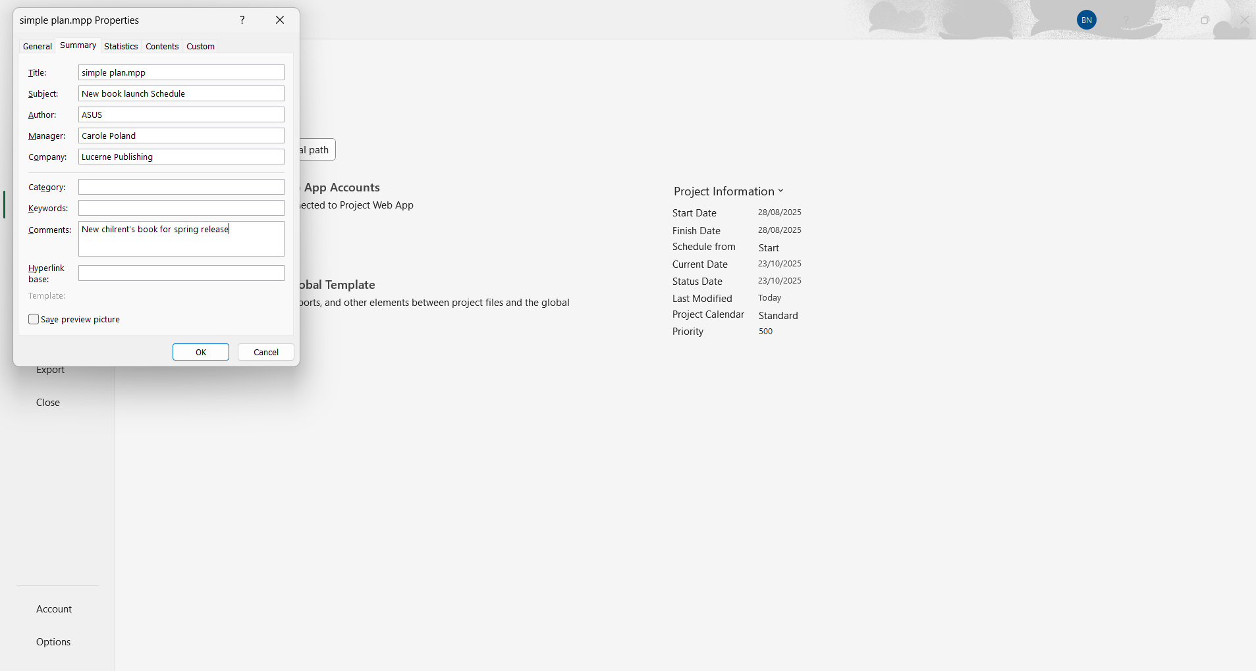

Bước 10: Trên tab File kích Save.